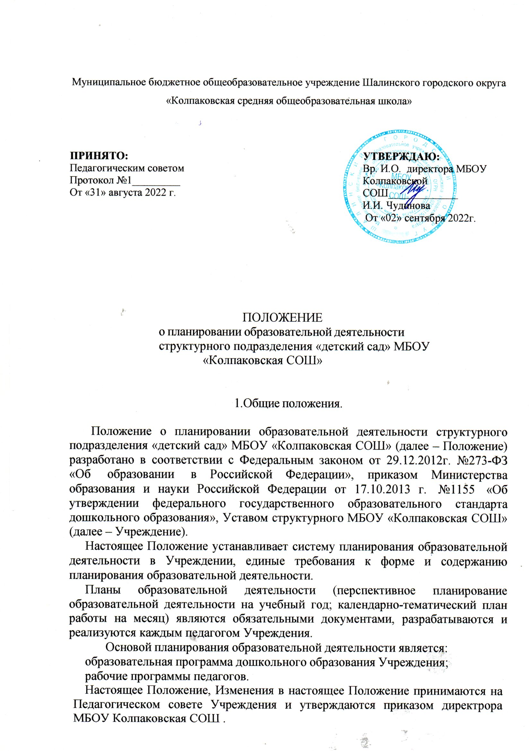
- Цели и задачи.

Обеспечение реализации образовательной программы дошкольного образования Учреждения в полном объеме на качественном уровне.
Осуществление образовательной деятельности систематически и последовательно.
Достижение положительных результатов освоения воспитанниками образовательной программы дошкольного образования Учреждения, успешной социализации и индивидуализации.

- Принципы планирования.

Принцип развивающего образования, целью которого является развитие каждого воспитанника.
Принцип полноты и достаточности.
Принцип научной обоснованности и практической применяемости.
Принцип единства целей и задач.
Принцип учета конкретных педагогических условий: возрастного состава группы, условий развития воспитанников.
Принцип интеграции образовательных областей в соответствии с возрастными возможностями и особенностями воспитанников, спецификой и возможностями образовательных областей.
Принцип регулярности, последовательности, повторности взаимодействия с воспитанниками.

- Система планирования.

Система планирования образовательной деятельности в Учреждении включает в себя:
перспективное планирование образовательной деятельности на учебный год;
календарно-тематический план работы на месяц.
Перспективное планирование образовательной деятельности составляется педагогами каждой возрастной группы совместно, разрабатывается до начала учебного года на каждый месяц учебного года (с сентября по май) по пяти образовательным областям, образовательной деятельности в ходе режимных моментов и включается в рабочую программу воспитателей.
Перспективное планирование образовательной деятельности должно отражать:
образовательную область, номер по порядку, дату (дни недели в соответствии с расписанием занятий, с учебный план образовательной деятельности, месяц, источник, страницу;
реализуемые образовательные области в соответствии с расписанием занятий;
виды, темы, направления детской деятельности, используемые методические приемы;

взаимодействие с родителями (законными представителями) воспитанников;
профессиональное саморазвитие (план по самообразованию включается в годовой план работы Учреждения).
Перспективное планирование является приложением к рабочей программе педагогов и оформляется в печатном варианте.
Календарно-тематический план (комплексно-тематическое планирование) образовательной деятельности происходит на основе перспективного планирования. Календарно-тематический план (комплексно-тематическое планирование) заполняется ежедневно на первую и вторую половину дня, в соответствии с режимом дня и циклограммой образовательных видов деятельности в ходе режимных моментов. Календарно-тематический план (комплексно-тематическое планирование) составляется для каждой возрастной группы, с учетом возрастных и индивидуальных особенностей воспитанников.
Календарно-тематический план работы на месяц должен отражать:
формы образовательного сотрудничества с родителями;
формы содержательной интеграции специалистов;
профессиональное саморазвитие;
организацию развивающей предметно-пространственной среды;
занятия;
циклограмму образовательных видов деятельности в ходе режимных моментов, индивидуальную работу, взаимодействие с родителями (законными представителями).
Циклограмма образовательной деятельности в ходе режимных моментов включает:
- половина дня: организацию образовательной деятельности с детьми в утренний отрезок времени по подгруппам и индивидуально, работа с родителями по их индивидуальным запросам, ситуативные беседы с детьми, утренний круг, минутки вхождения в день, восприятие художественной литературы и фольклора, двигательную деятельность по самостоятельному выбору, утреннюю гимнастику, занятия, игры, деятельность по формированию основ безопасности, прогулку, образовательную деятельность до обеда, проведение оздоравливающих гимнастик и упражнений, деятельность по развитию культурно-гигиенических навыков, формирование этикета за столом, подготовку к дневному сну;
- половина дня: оздоровительно-игровые комплексы упражнений после сна, закаливающие процедуры, занятия, игровую деятельность детей в развивающей предметно-пространственной среде, организованную деятельность до прогулки, прогулку, индивидуальные встречи, консультации по запросам родителей и инициативе специалистов.
В план прогулки включаются: наблюдения, трудовая деятельность, игры разной подвижности, индивидуальная работа по развитию основных движений воспитанников, сюжетно-ролевые и дидактические игры.
При наличии картотеки образовательных видов деятельности указывается ее номер.
Календарно-тематический план работы на месяц оформляется в печатном варианте и заполняется педагогами в печатном варианте и/или от руки.

- Контроль планирования.

Контроль планирования педагогами образовательной деятельности осуществляется старшим воспитателем.
Контроль за составлением перспективного планирования образовательной деятельности осуществляется при разработке рабочих программ педагогами на учебный год до 20 августа текущего года.
Контроль составления педагогами календарно-тематического плана работы на месяц осуществляется 2 раза в месяц. Результаты контроля отражаются в карте контроля.

- Сроки хранения.

Перспективное планирование образовательной деятельности на учебный год является приложением к рабочей программе педагогов и хранится в архиве в течение 3 лет.
Календарно-тематические планы работы на месяц в течение учебного года находятся у педагогов. После окончания учебного года они передаются педагогами в методический кабинет и хранятся 1 год.

